1. Crea 2 contactos en Odoo.
• El primero tiene que llevar como nombre el tuyo, apellidos libre

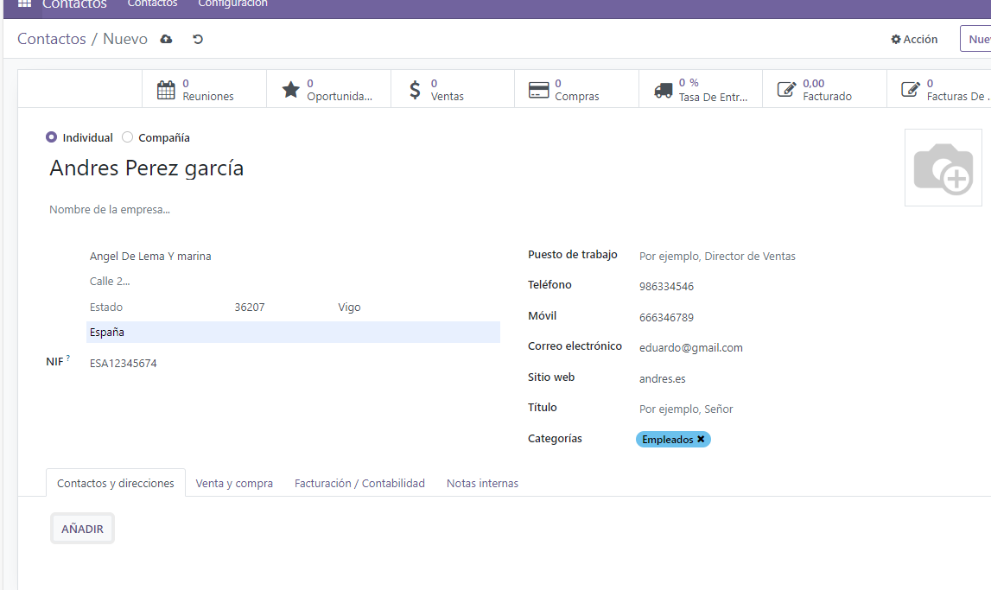

• El segundo llevará tus apellidos y el nombre será libre.

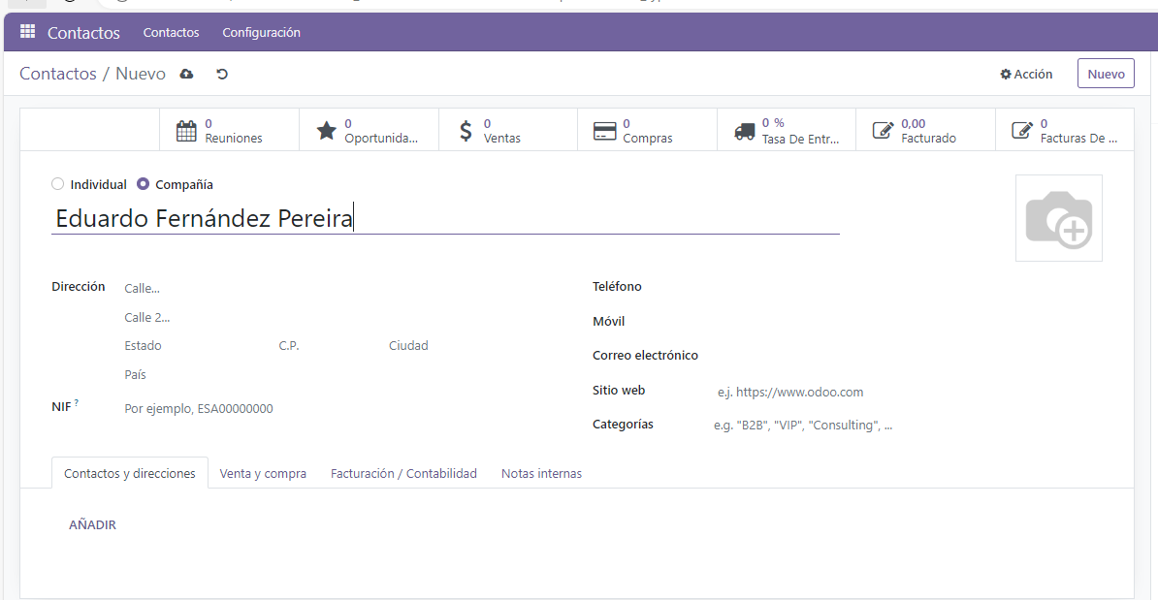

2. Crea 2 tareas en el Calendario

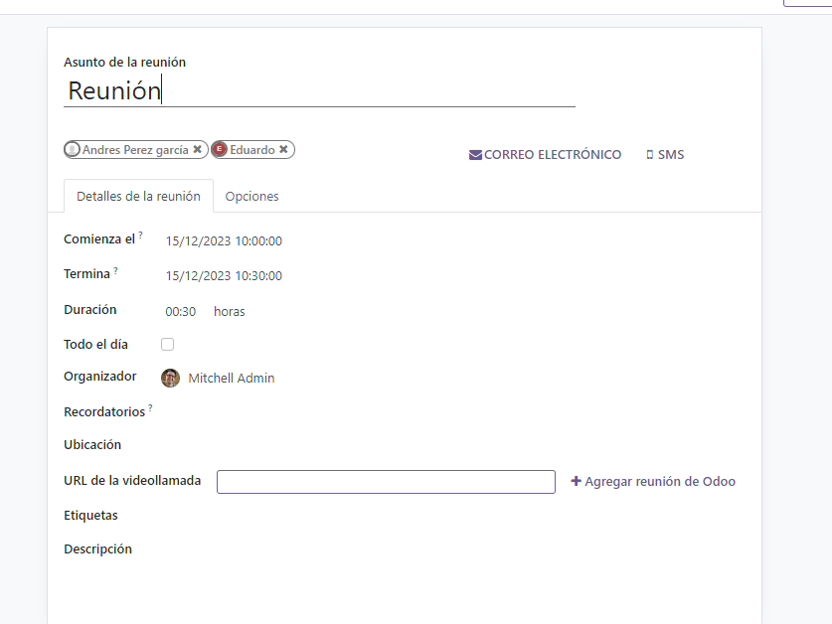
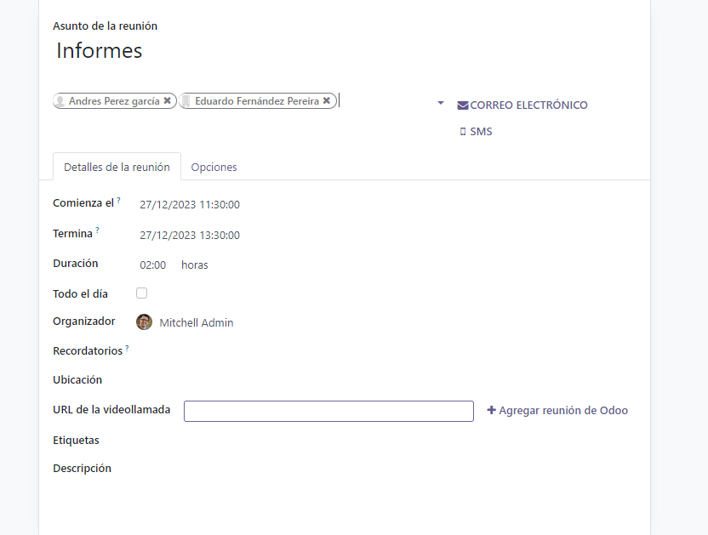

ACTIVIDAD 2 – AJUSTES GENERALES
1. Crear un usuario de sistema para odoo.

a) Nombre: libre.
b) Apellidos: los tuyos.
c) Será el encargado de la facturación de la empresa (indicar los permisos que
se le deben asignar).
d) Solo podrá ver los documentos propios.
e) Resto de permisos serán de usuario.

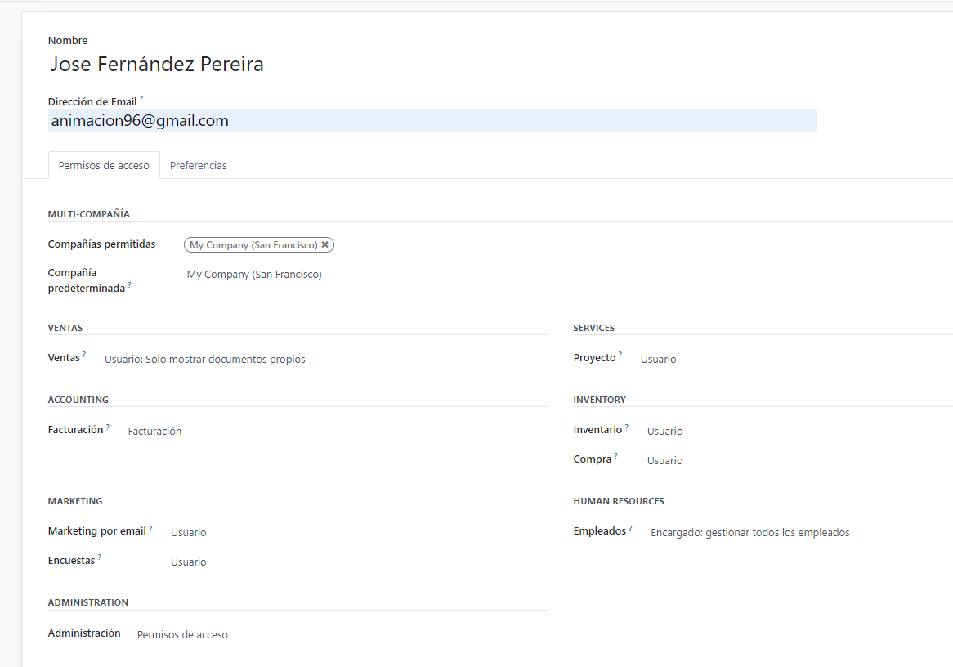
2. Modifica la dirección de la compañía con los datos que quieras.
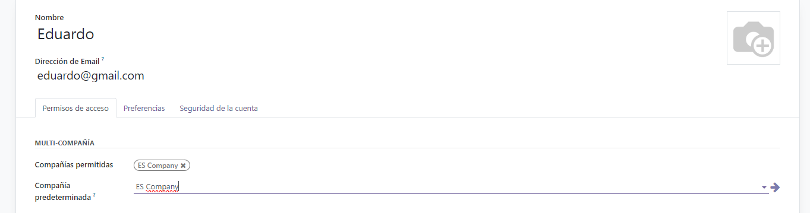
3. Carga la traducción de gallego. Modifica las preferencias de usuario creado en
el apartado 1 para que pueda ver la interfaz de odoo en gallego.

